МИНИСТЕРСТВО НАУКИ И ВЫСШЕГО ОБРАЗОВАНИЯ
РОССИЙСКОЙ ФЕДЕРАЦИИ
федеральное государственное автономное
образовательное учреждение высшего образования
«Самарский национальный исследовательский университет
имени академика С.П. Королева»
(Самарский университет)

Институт информатики и кибернетики
Кафедра технической кибернетики

ЛАБОРАТОРНАЯ РАБОТА № 2
Поэлементные преобразования изображений

по курсу
Машинное зрение

Группа 6401
Студент И.В. Гроза
(подпись)

Преподаватель,
ст. преп. Н.С. Демин
(подпись)

Самара 2026
ЗАДАНИЕ
- Считать цветное rgb изображение.
- Преобразовать изображение в градации серого.
- Написать функцию расчета нормализованной гистограммы.
- Написать функцию реализации поэлементной обработки изображения. Функцию вида fun(Image, prepfun) Где prepfun - конкретная функция препарирования, заданная в том или ином виде.
- Рассчитать функцию эквализации гистограммы изображения. Применить её к изображению с помощью функции поэлементной обработки.
  - Вход: изображение из пункта 2.
  - Вывод: входное и результирующие изображение, их гистограммы и интегральные функции распределения соответственно.
- Осуществить препарирование изображения с заданной препарирующей функцией.
  - Вход: изображение из пункта 2.
  - Вывод: входное и результирующие изображение и их гистограммы соответственно. График препарирующий функции.
  - Пороги в препарирующей функции выбирать самостоятельно.
.
Вариант препарирующей функции для задания представлен на рисунке 1.
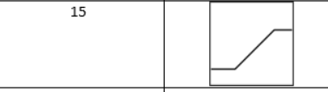
Рисунок 1 – Вариант задания
ВВЕДЕНИЕ
Целью данной лабораторной работы является изучение и программная реализация методов поэлементной обработки цифровых изображений. В ходе работы выполняется считывание цветного изображения, его преобразование в изображение в оттенках серого, а также построение нормализованной гистограммы яркости.
Для обработки изображения реализуется универсальная функция поэлементного преобразования, которая изменяет значение каждого пикселя в соответствии с заданной препарирующей функцией. С использованием данной функции выполняется эквализация гистограммы изображения, а также препарирование изображения по функции, соответствующей индивидуальному варианту задания.
Основные алгоритмы обработки реализуются вручную на языке Python. Библиотека OpenCV используется для считывания изображения, а библиотека matplotlib применяется для отображения изображений, гистограмм, интегральных функций распределения и графиков преобразований.

ХОД ВЫПОЛНЕНИЯ РАБОТЫ
На первом этапе работы было загружено цветное изображение в формате RGB с использованием библиотеки OpenCV. Изображение было считано из файла и преобразовано из формата BGR (стандартный формат OpenCV) в формат RGB для корректного отображения. Размер загруженного изображения составил 687×564 пикселя с тремя цветовыми каналами. Считанное изображение представлено на рисунке 2.
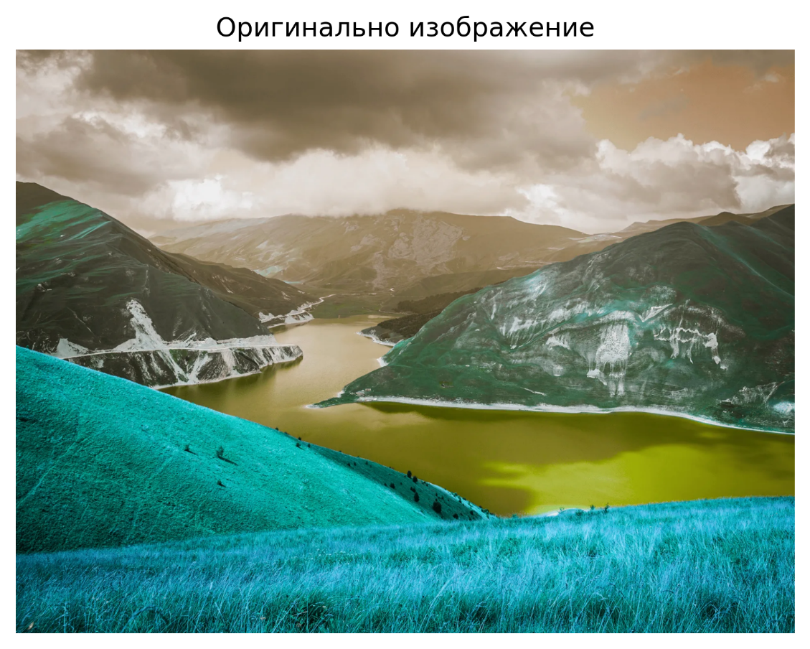
Рисунок 2 – Считанное RGB изображение
На втором этапе цветное изображение было преобразовано в градации серого. Преобразование осуществлялось по формуле:
$$Y=0,299∙R+0,587∙G+0,144∙B,$$
где R, G, B — значения красного, зеленого и синего каналов соответственно. Коэффициенты соответствуют стандартным весам для перевода в оттенки серого. Коэффиценты максимально сохраняют важность цветовых каналов для глаза человека. Получившееся изображение в оттенках серого представлено на рисунке 2.
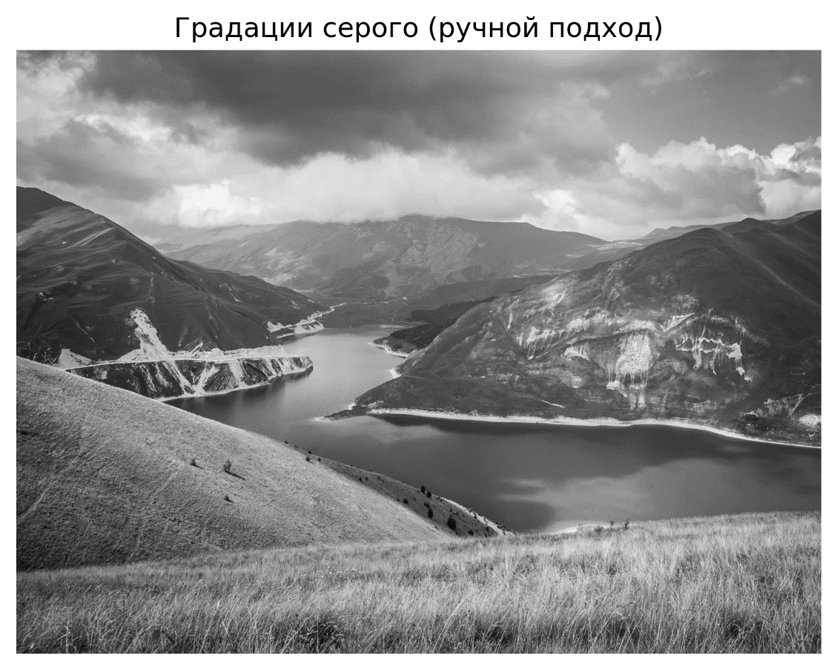
Рисунок 3 – Изображение в оттенках серого
На третьем этапе была посчитана нормализованная гистограмма изображения. Подсчёт гистограммы производился через двойной цикл: был создан массив из 256 нулей, и при проходе по каждому пикселю изображения значение массива по индексу яркости пикселя увеличивалось на единицу.
Следующим шагом было реализовано поэлементное преобразование через таблицу Look Up Table — LUT. Алгоритм состоит из двойного цикла, где каждому пикселю изображения присваивается значение из таблицы по индексу, равному яркости пикселя.
Далее были написаны функции для получения кумулятивной функции распределения яркости по гистограмме и для получения функции эквализации гистограммы. После них была реализована функция, объединяющая подсчёт эквализованного изображения, гистограмм для 2 изображений и кумулятивных функций распределения яркостей для 2 изображений.

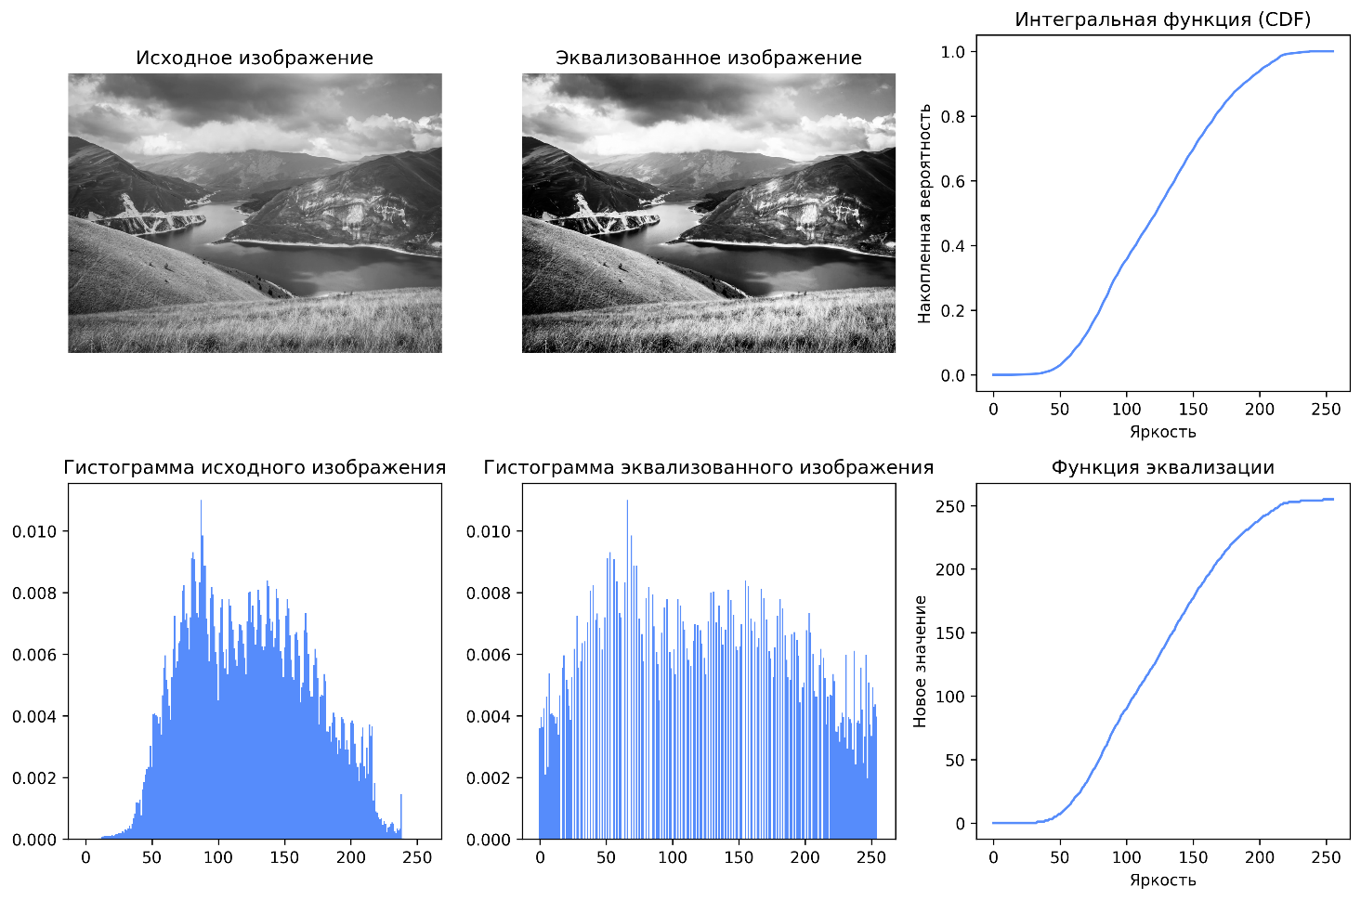
Рисунок 4 – Сравнение исходного и эквализованного изображений
Далее была таблица поэлементных преобразований согласно препарирующей функции из варианта. Данная препарирующая функция представлена на рисунке 5.
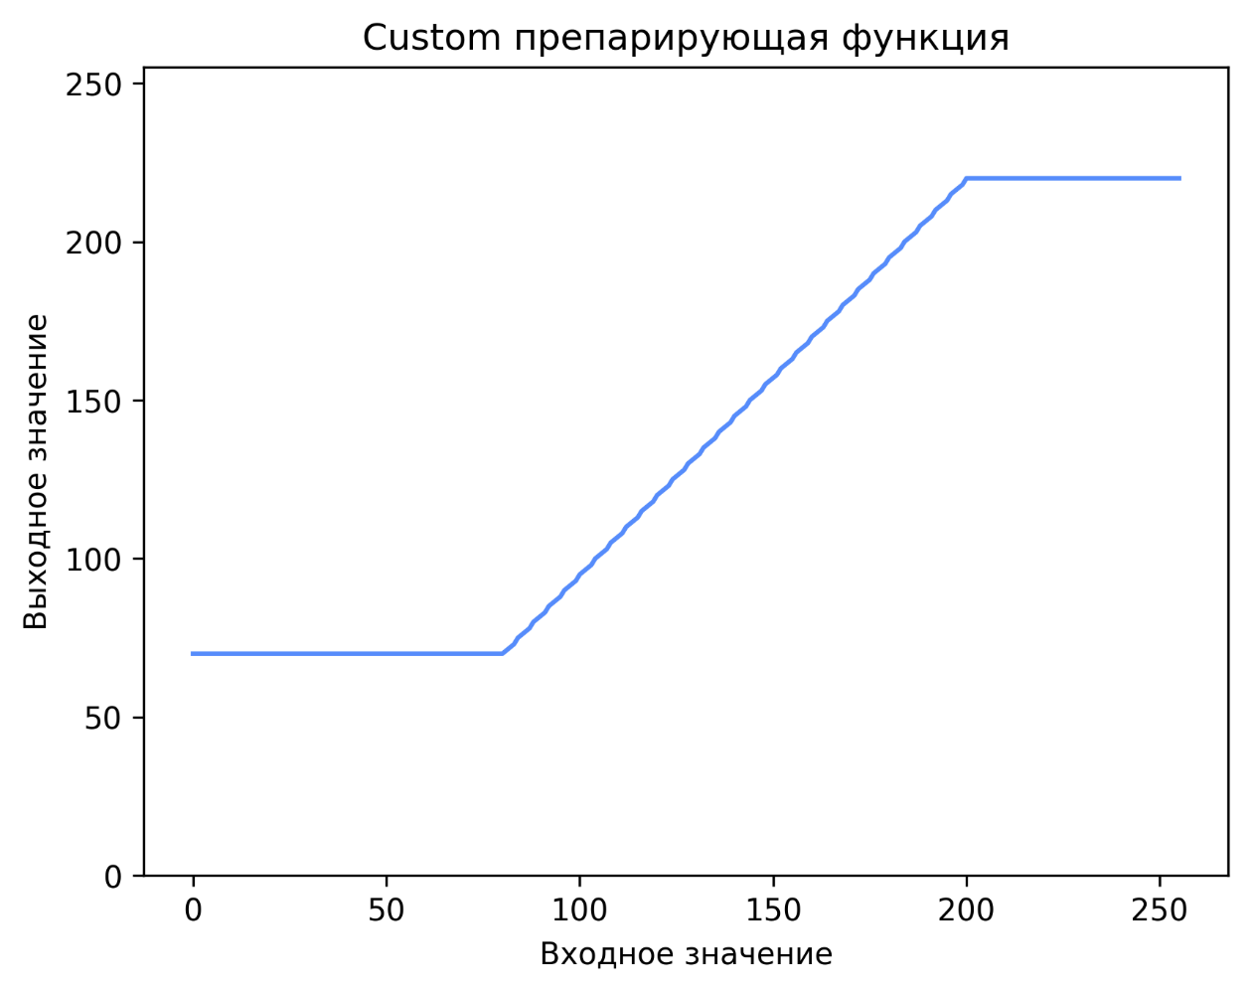
Рисунок 5 – Визуализация препарирующей функции по варианту
Далее эта препарирующая функция была применена к исходному изображению через функцию.
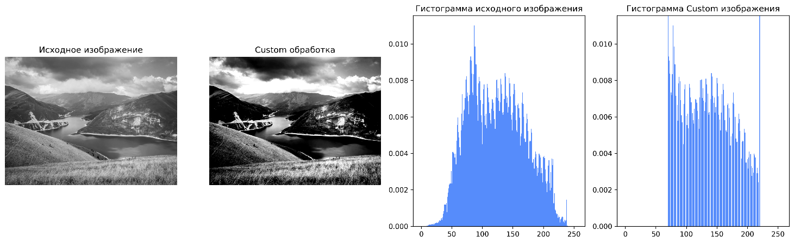
Рисунок 6 – Результат применения препарирующей функции

ЗАКЛЮЧЕНИЕ
В ходе выполнения лабораторной работы были изучены и программно реализованы методы поэлементной обработки цифровых изображений. Было считано цветное RGB-изображение, выполнено его преобразование в изображение в оттенках серого, а также рассчитана нормализованная гистограмма распределения яркостей.
Для обработки изображения была реализована функция поэлементного преобразования, позволяющая изменять яркость каждого пикселя в соответствии с заданной функцией преобразования. С ее использованием была выполнена эквализация гистограммы, после чего были построены изображения, гистограммы и интегральные функции распределения для исходного и обработанного изображений.
Также была задана и применена препарирующая функция по индивидуальному варианту. В результате ее применения изменилось распределение яркостей изображения, что отражено на соответствующей гистограмме. Полученные результаты показывают корректность работы реализованных алгоритмов и подтверждают возможность использования поэлементных преобразований для изменения яркостных характеристик изображений.
СПИСОК ИСПОЛЬЗОВАННЫХ ИСТОЧНИКОВ
- OpenCV: [сайт] / OpenCVteam. – [Б. м.], 2024. – URL: https://docs.opencv.org/4.x/index.html (датаобращения: 20.02.2026).
- Сергеев, В. В. Поэлементные преобразования изображений [Электронный ресурс]: электрон. метод. указания к лаб. работе № 1 / В. В. Сергеев, М. В. Гашников, В. В. Мясников; Министерство образования и науки РФ, Самар. гос. аэрокосм. ун-т им. С. П. Королева (нац. исслед. ун-т). – Самара: [Изд-во СГАУ], 2010. – URL: http://repo.ssau.ru/jspui/handle/123456789/41053 (дата обращения: 06.03.2026).

